SisGer – Sistema de Gerenciamento de Mudanças de Requisitos

Especificação de Caso de Uso: Manter Pendência

Versão 1.0

Histórico da Revisão
Data | Versão | Descrição | Autor
26/04/2008 | 1.0 | Versao Inicial | Rodolfo, Fábio Cruz, George Gastaldi, Fabio A., Gilberto

Índice Analítico
1. Manter Pendência 4
1.1 Breve Descrição 4
2. Fluxo de Eventos 4
2.1 Fluxo Básico 4
2.2 Fluxos Alternativos 4
3. Requisitos Especiais 4
4. Pré-condições 4
5. Pós-condições 5
Não contemplado. 5
6. Diagrama de Caso de Uso 5
7. Protótipo 5

Especificação de Caso de Uso: Pesquisar Pendência

A especificação geral para o modelo de Caso de Uso do SisGer, mostra de uma forma genérica a composição de suas funcionalidades, fornecendo sua descrição e modelo gráfico.

1. Pesquisar Pendência

1.1 Breve Descrição
Este caso de uso permitirá aos usuários do SisGer pesquisar as pendências de acordo com os parâmetros desejados por projeto cadastrado, permitindo a exportação das informações em formato EXCEL, PDF e XML.

2. Fluxo de Eventos
Este caso de uso inicia-se depois que o usuário acessar o sistema, e selecionar a opção “Pesquisar Pendência”.

2.1 Fluxo Básico
2.1.1 O sistema direciona para uma interface gráfica que terá a função de Pesquisar Pendências;
2.1.2 O usuário preenche os filtros – Projeto, Período inicial e final, tipo de pendência, Situação das pendências, responsável por pendência – e depois seleciona a opção “Selecionar Agrupamentos”;
2.1.3 O usuário seleciona os agrupamentos necessários para a emissão do relatório de acordo com os filtros selecionados no passo 2.1.3, informa a opção de visualização, depois seleciona a opção “Gerar”;
2.1.4 O sistema deve mostrar em tela o relatório das pendências de acordo com os filtros informados e agrupamentos selecionados;

Fluxos Alternativos
    - Exportação da pesquisa
      - Após o ponto 2.1.3, o usuário pode selecionar a opção de exportação da pesquisa em formatos: “PDF”,”EXCEL” ou “RSS”;

    - Editar Pendência
      - Após o ponto 2.1.3, o usuário pode selecionar uma pendências para edição da mesma, e o caso de uso manter pendência deve ser executado.

3. Requisitos Especiais
Não existem.

4. Pré-condições
Usuário deve estar logado no sistema

5. Pós-condições

Não contemplado.

Diagrama de Caso de Uso

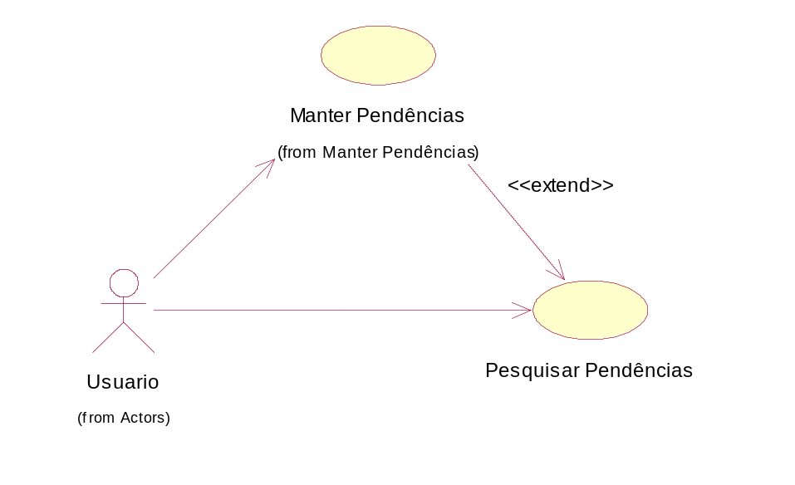

Protótipo
